Факультет «Информатика и вычислительная техника»

Кафедра «Кибербезопасность информационных систем»

**ФЕДЕРАЛЬНОЕ ГОСУДАРСТВЕННОЕ БЮДЖЕТНОЕ**

**ОБРАЗОВАТЕЛЬНОЕ УЧРЕЖДЕНИЕ ВЫСШЕГО ОБРАЗОВАНИЯ**

**«ДОНСКОЙ ГОСУДАРСТВЕННЫЙ ТЕХНИЧЕСКИЙ УНИВЕРСИТЕТ»**

**(ДГТУ)**

Лабораторная работа № 4

по дисциплине: «Теоретико-числовые методы в криптографии»

на тему: «Система сравнений первой степени»

Выполнил

обучающийся гр. ВКБ41

Якушевский Сергей Сергеевич

Проверила:

Ст. пр. Артамонова Е.А.

Лабораторная работа № 4

«Система сравнений первой степени»

Вариант № 28

Задание.

Решить систему сравнений первой степени. Написать программу, реализующую решение системы сравнений первой степени.

## Ручная реализация.

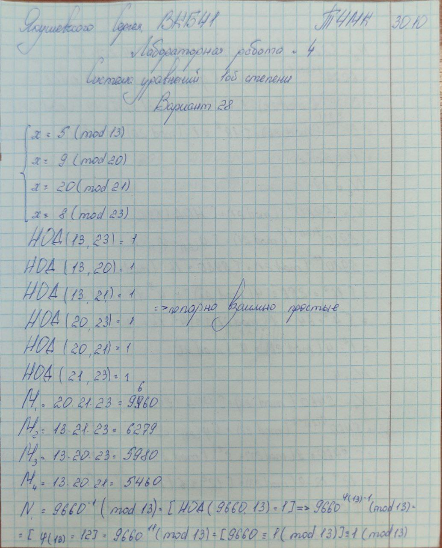

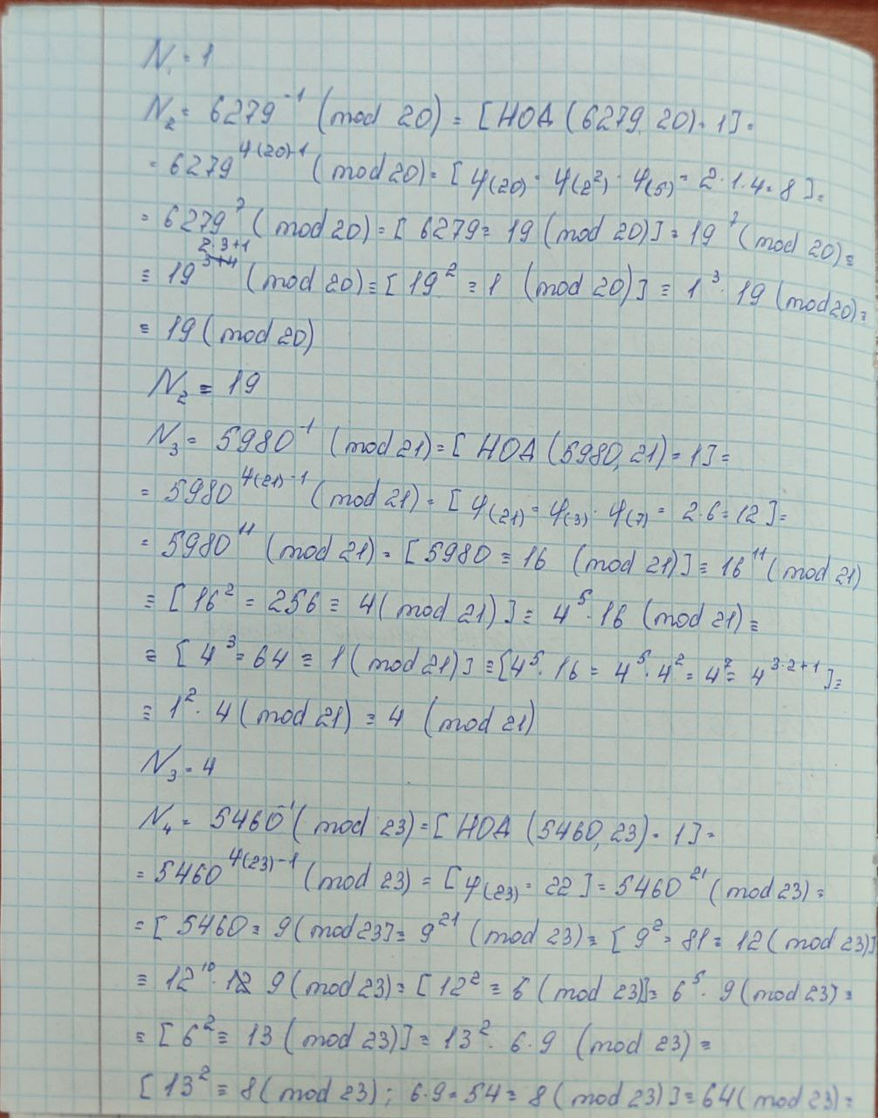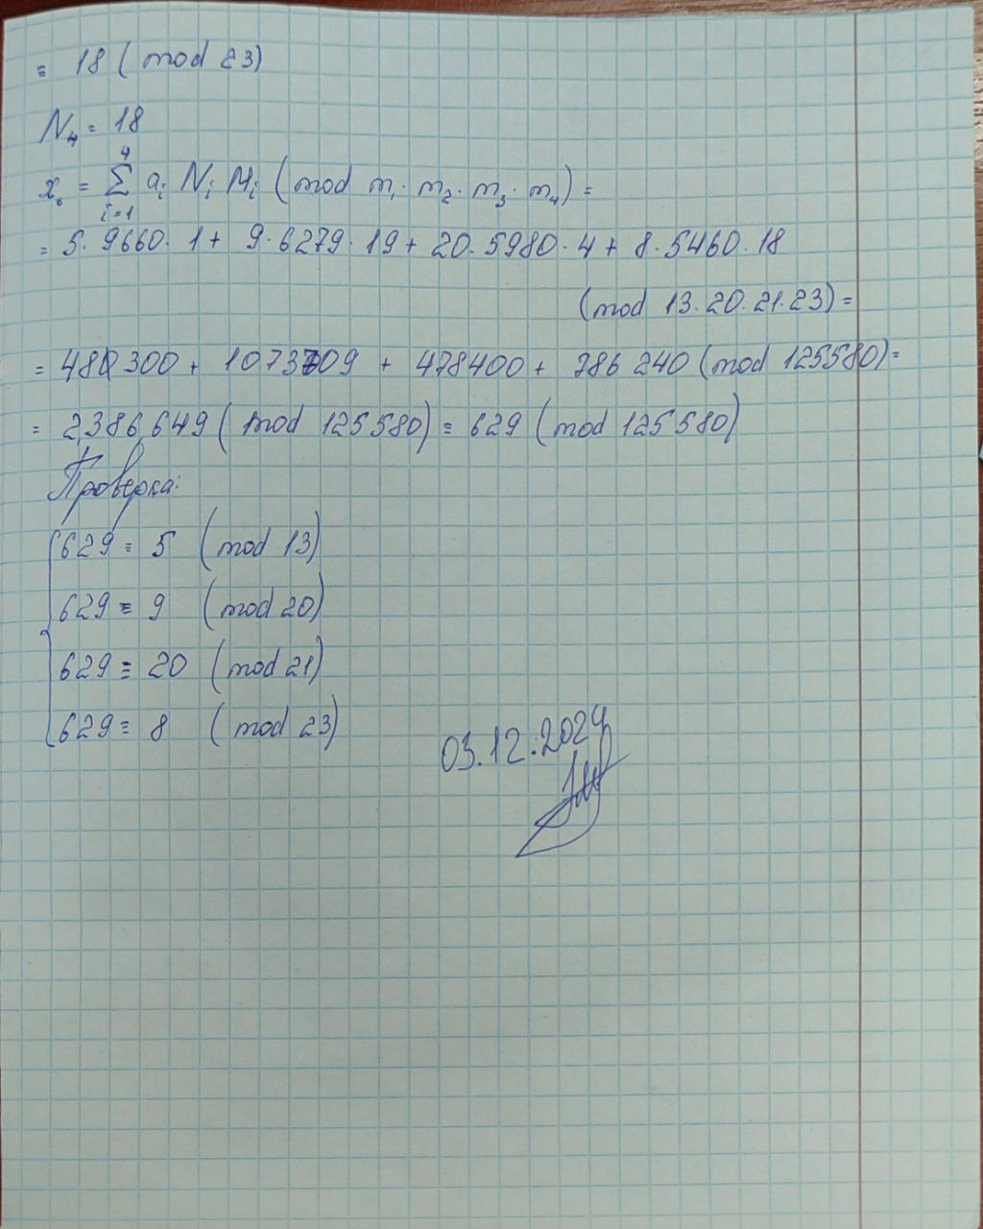

## Входные данные.

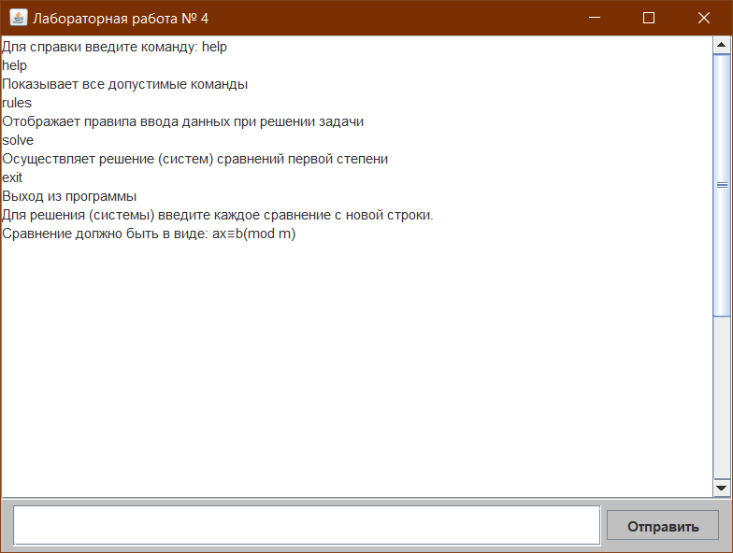

## Результат.

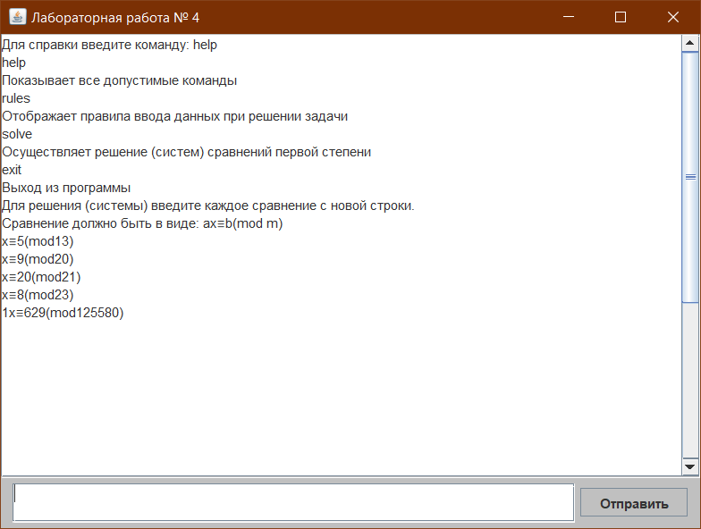

## Листинг программы.

package utils;  
  
import exceptions.NoSolutionException;  
import exceptions.WrongComparisonFormatException;  
import exceptions.WrongRequestException;  
import gui.Printable;  
import comparison.ComparisonSystemSolver;  
  
import java.util.stream.Collectors;  
import java.util.stream.Stream;  
  
import static utils.Constants.*IDENTITY_SYMBOL*;  
import static utils.Constants.*LINE_SEPARATOR*;  
  
public class CommandHandler implements RequestRules, ExceptionConstants{  
 private static final String *TOKEN_SEPARATOR* = "\s+";  
 private final Printable out;  
 private final ComparisonSystemSolver comparisonSolver;  
 private String lastCommand = "";  
 public CommandHandler(Printable out){  
 this.out = out;  
 this.comparisonSolver = new ComparisonSystemSolver();  
 }  
  
 public void execute(String query){  
 String[] tokens = query.replaceAll("\n", "").trim().split(*TOKEN_SEPARATOR*);  
 try {  
 if (lastCommand.equals(CommandEnum.*SOLVE*.getCommand())) {  
 out.print(query);  
 out.print(comparisonSolver.solveSystem(query.split("\n")));  
 lastCommand = "";  
 return;  
 }  
 switch (CommandEnum.*valueOf*(tokens[0].toUpperCase())) {  
 case *HELP* -> {  
 lastCommand = CommandEnum.*HELP*.getCommand();  
 if (tokens.length == 1) {  
 out.print(Stream.*of*(CommandEnum.*values*())  
 .map(String::*valueOf*)  
 .collect(Collectors.*joining*(*LINE_SEPARATOR*)));  
 }  
 if (tokens.length == 2){  
 out.print(CommandEnum.*valueOf*(tokens[1].toUpperCase()).toString());  
 }  
 }  
 case *RULES* -> {  
 lastCommand = CommandEnum.*RULES*.getCommand();  
 out.print(String.*format*(*MAIN_RULES*, CommandEnum.*RULES*.getCommand(), *IDENTITY_SYMBOL*));  
 }  
 case *SOLVE* -> {  
 out.print(*COMPARISON_INPUT_RULES*);  
 lastCommand = CommandEnum.*SOLVE*.getCommand();  
 }  
 case *EXIT* -> {  
 System.*exit*(0);  
 }  
 }  
 }catch (IllegalArgumentException ex) {  
 throw new WrongRequestException(*WRONG_REQUEST*);  
 }catch (WrongComparisonFormatException |  
 NoSolutionException ex) {  
 lastCommand = "";  
 throw ex;  
 }}}

## Вывод по работе.

В ходе выполнения лабораторной работы были закреплены научные сведения о решении системы сравнений первой степени с применением китайской теоремы об остатках, а также были получены практические навыки в программной реализации механизма решения систем сравнений первой степени.